TIẾT 8 - BÀI 4: KHÁI QUÁT VỀ LIÊN MINH CHÂU ÂU
Thời gian thực hiện: 01 tiết

I. MỤC TIÊU
1. Kiến thức
- Nêu được dẫn chứng về Liên minh châu Âu (EU) như một trong bốn trung tâm kinh tế lớn trên thế giới.
- Đọc được bản đồ các nước thành viên của Liên minh châu Âu.
- Phân tích bảng số liệu về các trung tầm kinh tế lớn trên thế giới.
2. Năng lực
- Năng lực chung:
+ Tự chủ và tự học: Tự học và hoàn thiện các nhiệm vụ thông qua phiếu học tập.
+ Giao tiếp và hợp tác: Sử dụng ngôn ngữ, kết hợp với các công cụ học tập để trình bày thông tin, thảo luận nhóm.
+ Giải quyết vấn đề sáng tạo.
- Năng lực Địa lí
+ Năng lực nhận thức Địa lí: Tìm hiểu về quá trình hình thành và phát triển của Liên minh châu Âu.
+ Năng lực vận dụng kiến thức, kí năng Địa lí vào cuộc sống.
3. Phẩm chất
- Chăm chỉ: Có ý thức đánh giá điểm mạnh, điểm yếu của bản thân, thuận lợi, khó khăn trong học tập để xây dựng kế hoạch học tập. Có ý chí vượt qua khó khăn để đạt kết quả tốt trong học tập.
- Nhân ái: Tôn trọng ý kiến của người khác, có ý thức học hỏi lẫn nhau.
- Trách nhiệm: Có trách nhiệm trong việc thực hiện nhiệm vụ học tập (cá nhân/nhóm).
- Yêu khoa học, ham học hỏi.
II. THIẾT BỊ DẠY HỌC VÀ HỌC LIỆU
1. Chuẩn bị của giáo viên
- Bản đổ các quốc gia thành viên EU năm 2020.
- Bảng số liệu vế kinh tế của liên minh Châu Âu năm 2019.
- Hình ảnh, video liên quan đến Liên minh châu Âu.
2. Chuẩn bị của học sinh: SGK, vở ghi
III. TIẾN TRÌNH DẠY HỌC
HOẠT ĐỘNG 1. Mở đầu
a. Mục tiêu
- Kết nối vào bài học, tạo hứng thú cho người học.
b. Tổ chức thực hiện
Bước 1: Giao nhiệm vụ:
- Trò chơi ĐI TÌM BÍ ẨN
- GV đưa ra các dữ kiện, HS dựa vào các dữ kiện GV cung cấp để tìm hiểu đối tượng địa lí.
- HS nêu hiểu biết của mình về đồng EURO
Bước 2: HS tiến hành hoạt động trong 1 phút.
Bước 3: HS trả lời câu hỏi
Bước 4: GV chuẩn kiến thức và kết nối vào bài mới.
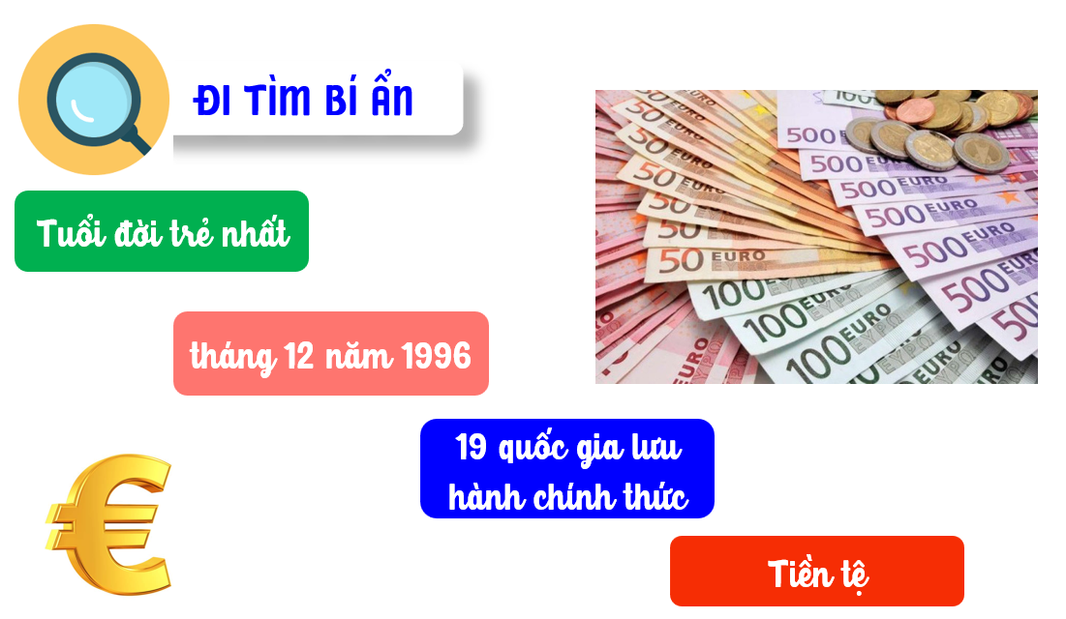

Euro là đơn vị tiền tệ của Liên minh Tiền tệ châu Âu, là tiền tệ chính thức trong 19 quốc gia thành viên của Liên minh châu Âu.
HOẠT ĐỘNG 2: Hình thành kiến thức mới
Hoạt động 2.1. Tìm hiểu khái quát về Liên minh châu Âu
a. Mục tiêu
- Trình bày được khái quát về Liên minh châu Âu.
- Xác định được các nước thành viên của Liên minh châu Âu trên bản đổ.
b. Tổ chức thực hiện
Bước 1: Giao nhiệm vụ cho học sinh
Dựa vào thông tin SGK kết hợp hiểu biết của bản thân, hãy giới thiệu khái qust về Liên minh châu Âu?
Bước 2: Thực hiện nhiệm vụ
Hs nghiên cứu trả lời
Bước 3: Báo cáo kết quả
- HS trả lời câu hỏi.
- Các học sinh khác có ý kiến nhận xét, bổ sung.
Bước 4: Đánh giá và chốt kiến thức
- Giáo viên quan sát, nhận xét đánh giá quá trình thực hiện của học sinh về thái độ, tinh thần học tập, khả năng giao tiếp, trình bày và đánh giá kết quả cuối cùng của học sinh.
- GV mở rộng về quá hình hình thành Liên minh châu Âu EU. Nguyên nhân Anh rời khỏi EU. (Kinh tế phát triển không muốn lệ thuộc, tránh các luồng nhập cư gây mất trật tự và xóa trộn văn hóa,…)

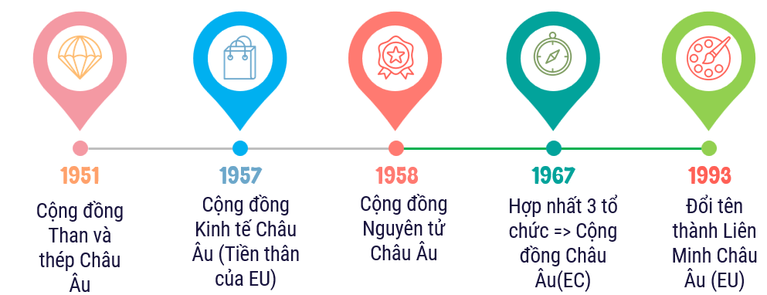 | 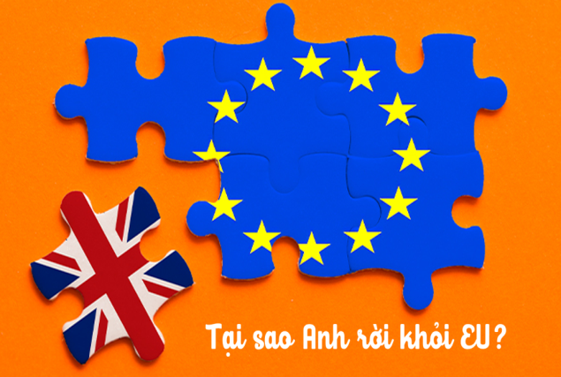

Chuẩn kiến thức:
1. Khái quát về Liên minh châu Âu (EU)
- Thành lập năm 1957
- Số quốc gia thành viên: 27.
- Diện tích (2020): 4,1 triệu km².
- Số dân (2020): 44,7 triệu người.
- Tiền thân của Liên minh châu Âu là Cộng đồng Kinh tế châu Âu
- Trụ sở Uỷ ban châu Âu đặt tại Bỉ.
Hoạt động 2.2. Tìm hiểu trung tâm kinh tế lớn trên thế giới – Liên minh châu Âu.
a. Mục tiêu
- Nêu được dẫn chứng về Liên minh châu Âu (EU) như một trong bốn trung tâm kinh tế lớn trên thế giới.
- Phân tích bảng số liệu về kinh tế châu Âu
b. Tổ chức thực hiện
Bước 1: Giao nhiệm vụ:
?/ Nêu những biểu hiện chứng tỏ EU là một trong bốn trung tâm kinh tế lớn của thế giới? (Quy mô GDP hàng đầu thế giới, trung tâm thương mại tài chính lớn của thế giới, có nhiều sản phẩm công nghiệp nổi tiếng thế giới)
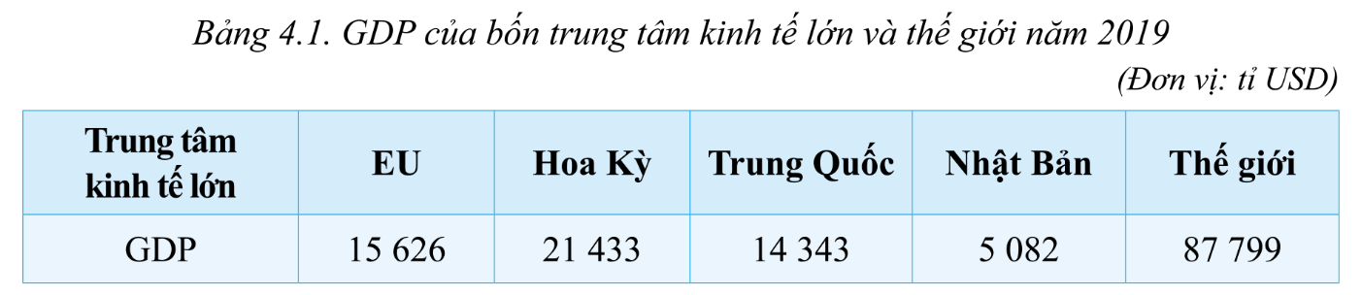
?/ Dựa vào bảng 4.1, hãy so sánh GDP của EU với các trung tâm kinh tế lớn khác trên thế giới.
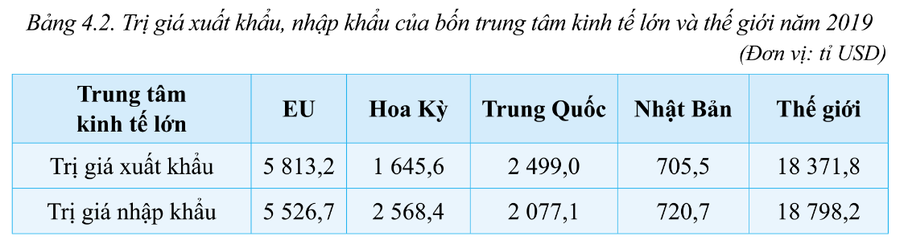
?/ Đọc thông tin và dựa vào bảng 4.2, hãy chứng minh EU là với trung tâm kinh thương mại, tài chính lớn của thế giới.
?/ Đọc thông tin, hãy chứng minh EU có nhiều sản phẩm công nghiệp nổi tiếng trên thế giới?
?/ Tại sao EU trở thành trung tâm kinh tế lớn hàng đầu thế giới?
Kinh tế: Có chính sách chung, hệ thống tiền tệ chung (đồng EURO), tự do lưu thông hàng hóa, dịch vụ, vốn. Có cơ cấu tổ chức toàn diện: Có cơ quan lập pháp là nghị viện Châu Âu.
?/ Theo em, tình hình dịch bệnh Covid 19 đã ảnh hưởng như thế nào đến sự phát triển kinh tế của EU?
Bước 2: HS thực hiện nhiệm vụ
- HS trao đổi và trả lời câu hỏi
Bước 3: HS báo cáo kết quả làm việc
- Gọi học sinh bất kì trả lời câu hỏi.
- HS khác nhận xét, bổ sung
Bước 4: Đánh giá và chốt kiến thức
- Giáo viên quan sát, nhận xét đánh giá quá trình thực hiện của học sinh về thái độ, tinh thân học tập, khả năng giao tiếp, trình bày và đánh giá kết quả cuối cùng của học sinh
- Chuẩn kiến thức:
2. Trung tâm kinh tế lớn.
a. Quy mô GDP hàng đầu thế giới
- Năm 2019, GDP của EU đứng thứ hai thế giới (sau Hoa Kỳ) chiếm 17,8% GDP toàn thế giới. (Năm 2020: 18,1%)
b. Trung tâm thương mại, tài chính lớn của thế giới
- Năm 2019, trị giá xuất khẩu và nhập khẩu của EU đứng đầu thế giới (Xuất khẩu: 31,6%, nhập khẩu: 29,4%)
- Tập trung nhiều ngân hàng, tập đoàn tài chính, công ty bảo hiểm, sàn chứng khoán,..quan trọng hàng đầu, có tác động đến hệ thống tài chính và tiền tệ của thế giới
c. Nhiều sản phẩm công nghiệp nổi tiếng trên thế giới
- Sản phẩm công nghiệp nổi tiếng thế giới với chất lượng cao, có mặt trên các thị trường lớn và đủ sức cạnh tranh: máy bay, ô tô, dược phẩm,…
- Năm 2019, có 18,5 triệu ô tô được sản xuất tại EU (chiếm 20% toàn thế giới)
- Sản xuất khoảng một nửa số máy bay trên toàn thế giới
- Là khu vực sản xuất tên lửa đứng thứ ba thế giới (sau Hoa Kì, Nga)
HOẠT ĐỘNG 3. Luyện tập
a. Mục tiêu
- Củng cố các kiến thức đã học
b. Tổ chức thực hiện
Bước 1: Giao nhiệm vụ cho học sinh:  Bước 2: Thực hiện nhiệm vụ  Bước 3: Báo cáo kết quả làm việc  - Gọi 1 học sinh thực hành trên bảng, các HS khác quan sát, nhận xét, bổ sung.  Bước 4: GV nhận xét, đánh giá và chuẩn kiến thức. | 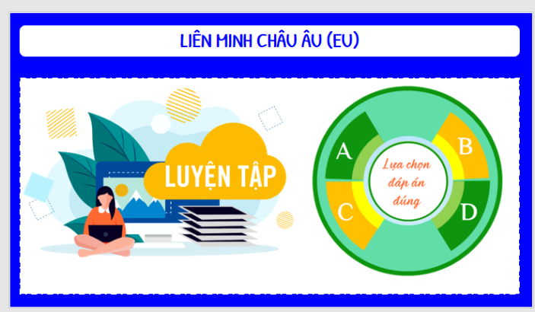
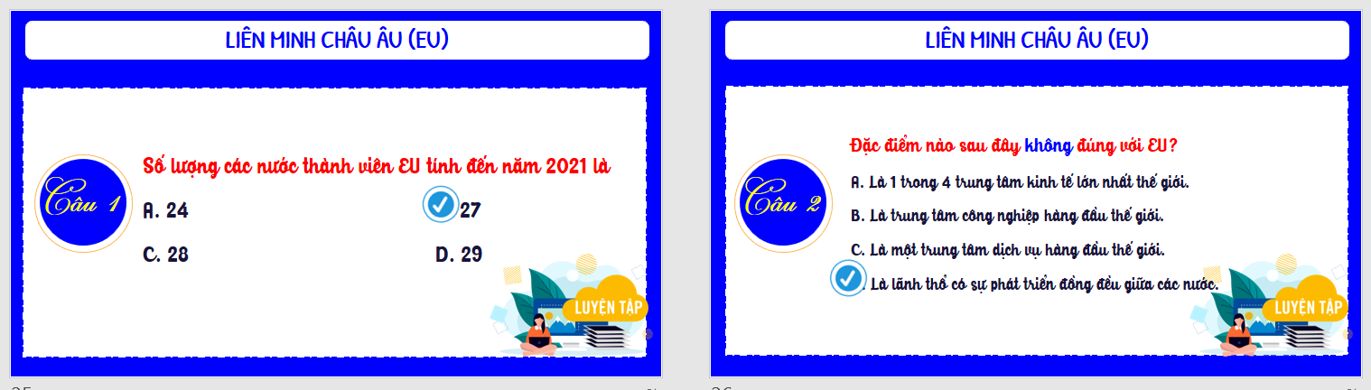
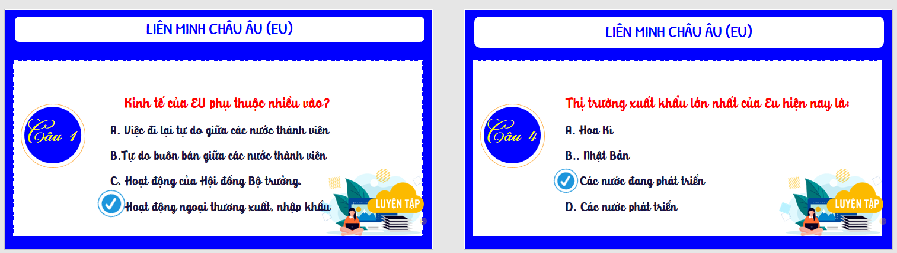

HOẠT ĐỘNG 4. Vận dụng
a. Mục tiêu
- Vận dụng kiến thức đã học để giải quyết vấn đề trong thực tiễn.
b. Tổ chức thực hiện
Bước 1: Giao nhiệm vụ (Chuẩn bị trước tiết học)
Tìm kiếm thông tin về mối quan hệ hợp tác giữa Việt Nam – EU?
Bước 2: Thực hiện nhiệm vụ
Bước 3: Báo cáo kết quả làm việc.
Bước 4: Gv quan sát, nhận xét đánh giá hoạt động học của hs.

*HƯỚNG DẪN VỀ NHÀ
- Học bài và hoàn thành bài tập
- Độc trước bài 5: Vị trí địa lí, phạm vi và đặc điểm tự nhiên châu Á
+ Nêu vị trí, phạm vi, hình dạng và kích thước châu Á
+ Trình bày đặc điểm tự nhiên
+ Xác định trên bản đồ vị trí, địa hình, khoáng sản

